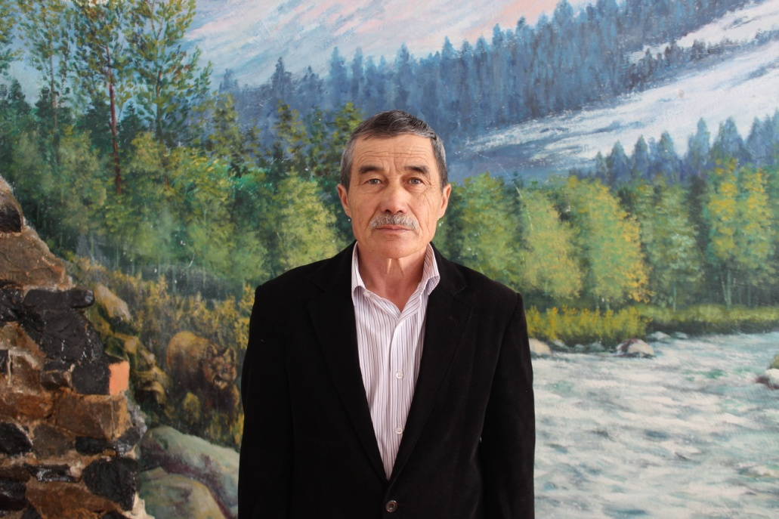 **Мекен-жайы:** ШҚО Зайсан қаласы Жәнібек батыр 59

**Үй телефоны:** 8723-20-9-77

**Ұялы телефоны:** 8778-149-92-67

|  |  |
| --- | --- |
| **Жеке мәліметтер** | Аты-жөні: :Насиев Ерғали Қапанұлы  Туған жылы: 02.01.1961 ж.  Отбасы жағдайы: жанұялы  Ұлты: қазақ |
| **Білімі** | Арнаулы орта 1980 ж. Талдықорған индустриалдық падагогикалық техникумы. Ауыл шаруашылығын механикаландыру. Техник механик. Өндірістік оқыту шебері. |
| **Кәсіби тәжірибесі** | 1980 ж. Зайсан қаласындағы №19 кәсіптік техникалық училище, 2005 ж. «Зайсан технология колледжі» өндірістік оқыту шебері |
| **Кәсіби еңбек өтілі** | Мамандығы бойынша: 42 жыл  Педагогикалық тәжірибесі: 36 жыл  Осы оқу орнындағы тәжірибесі: 36 жыл |
| **Біліктілік санаты** | Жоғары |
| **Білім жетілдіру курстары** | 2011 ж. Өндірістік оқыту шеберінің іс әрекеттерінің тиісмділігі, ШҚО БАИ, Зайсан  2012 ж. Білім беру махмұнының жаңаруында «Жүргізуші мамандығы» бойынша арнайы пәндерді оқытуда оқытушылардың, өндірістік оқыту шеберлер ісінің кәсіби құзыреттілігін арттыру , ШҚО БАИ, Зайсан  2013 ж. « ТжКББ ұйымдарында білім беру қызметін ұйымдастыруда жаңа технологиялар мен заманауи қадамдар. «ШҚ ауылшаруашылық колледжі»  2013 ж. «Оқу үрдісінде білім беру технологияларын және АКТ енгізу негізінде оқушылардың функционалды сауаттылығын дамыту» ШҚО БАИ, Зайсан |
| **Педагогикалық**  **ұстанымы** | Үйрену дегеніміз бірдеңкеге еліктеу дегендік емес, шеберліктің тәсілдерін игеру деген сөз |
| **Компьютерлік сауаттылығы** | Microsoft- Word. Exsel. Power-Point. Интернетпен жұмыс |
| **Қосымша мәліметтер** | Ән ,сурет салу, безендәру жұмыстарын сүй |
| **Марапаттаулар** | 2011 ж. Алғыс хат « Тәуелсіздіктің 20 жылдығына» арналған шараларға белсене қатысқаны үшін колледж директоры А.Касымова  2013 ж.Алғыс хат ҚР Конститутция күні мерекесіне орай ауданымыздың дамуы мен гүлденуі қосқан үлесі үшін Аудан әкімі Оңдаханов А.  2013 ж. Мадақтама «Кәсіби мереке қарсаңында» жасөспірімдерді тәрбиелеуде, колледждің қоғамдық жұмыстарына белсене қатысқаны үшін, коллдеж директорынның м.а. Е.Абдрахманов  2015 ж. Коллдеждің 70 жылдық мерейтойы қарсаңында мерекелік төс белгісімен марапатталды. |



**Адресс:** ВКО, г.Зайсан, ул.Жанибека Батыра 59

**Дом телефон:** 8723-40-2-66-64

**Сот телефон:** 8778-149-92-67

|  |  |
| --- | --- |
| **Общие сведения** | ФИО: Насиев Ерғали Қапанұлы  Год рождения: 02.01.1961 г.  Семейное положение: семейный  Национальность: казах |
| **Образование** | Среднее. 1980 г. Талдыкурганский индустриально педагогический техникум. Техник –механик. |
| **Профессиональный опыт** | 1980 г. № 19 Зайсанский профессиональный технический техникум  2005 г. «Зайсанский технологический колледж» |
| **Стаж работы** | Стаж по специальности 42 лет  Педагогический стаж: 36 лет  Стаж в данном учебном заведении: 36 лет |
| **Категория** | высшее |
| **Повышение квалификации** | 2011 г. Обучение мастеров  2012 г. Новые подходы при обучение водителей  2013 г. Внедрение АКТ при обучении |
| **Педагогическое кредо** | Учиться это не подражание чему то это иметь опыт всое дела |
| **Компьютерная грамотность** | Microsoft- Word. Exsel. Power-Point. Интернет |
| **Дополнительные сведения** | Пение, рисование |
| **Награждения** | 2011 г. Благодарственное письмо от директора колледжа А.Касымова  2013 г. Благодарственное письмо от акима района Ондаханова А.  2013 г. Благодарственное письмо от директора колледжа Е.Абдрахманов  2015 г. Медаль на 70 летие юбилея колледжа |